|  |  |  |  |
| --- | --- | --- | --- |
| **اختبار مادة : رياضيات 1-3** | **الصف : أول ثانوي مسارات** | | **الفصل الدراسي : الثالث لعام 1446هـ** |
| **الاسم: ................................................** | **الدرجة** |  | **معلم المادة: ................ التوقيع : .........** |
| **20** |

**السؤال الأول: ضع علامة ( √ ) أمام العبارة الصحيحة وعلامة ( Ꭓ ) أمام العبارة الخاطئة :**

|  |  |  |
| --- | --- | --- |
| **م** | **العبارة** | **الإجابة** |
|  |  |  |
|  | **إذا كان المضلعان متشابهين فإن قيمة x = 15** |  |
|  | **في الشكل أدناه ، قيمة x تساوي 12** |  |
|  |  |  |
|  | **المثلثان التاليان متشابهان وفق النظرية SAS** |  |

**السؤال الثاني: اختر الاجابة الصحيحة:**

|  |  |
| --- | --- |
|  |  |
|  |  |
|  |  |
|  |  |
|  |  |

**انتهت الأسئلة ,,,,,, مع تمنياتي لكم بالتوفيق والنجاح ,,,,,, معلم المادة /**

|  |  |  |
| --- | --- | --- |
|  |  | المملكة العربية السعودية |
| المقرر / رياضيات3-1 | وزارة التعليم |
| الزمن / 3 ساعات | الإدارة العامة للتعليم |
| التاريخ / | الثانوية |
| اختبار مقرر رياضيات 3-1 الدور الأول الفصل الدراسي الثالث  للعام الدراسي 14ه – 14 ه | | |
| الاسم / .............................................................................................................................. | | |
|  | | الرقم الأكاديمي |
|  | | رقم الجلوس |

|  |  |  |  |  |  |  |  |
| --- | --- | --- | --- | --- | --- | --- | --- |
| س1 | س2 | س3 | المجموع | | م/ المصححة | م / المراجعة | م / المدققة |
|  |  |  | رقماً |  |  |  |  |
| كتابة ً |  |

أجيبي عن الأسئلة الخمسة التالية علماً بأن عدد الصفحات 8:

**السؤال الأول :** A /اختاري الإجابة الصحيحة **:**

1000

|  |  |  |  |
| --- | --- | --- | --- |
| 1 [ في الشكل المجاور قيمة $x$ يساوي .... | | | |
| a [ $95°$ | b [ $122°$ | C [ $68°$ | d [ $61°$ |
| 2 [ يريد عادل أن يقيس عرض نهر صغير. فعين الأطوال المبينة في الشكل المجاور أوجدي العرض التقريبي للنهر باستعمال هذه المعلومات | | | |
| a [ 40.5 ft | b [  7 ft | c [ 6 ft | d [ 8 ft |
| [3 معامل تشابه مربعين 2:3 إذا كان محيط أصغرهما 150 cm فإن محيط الاخر يساوي .... | | | |
| a [ 300 m | b [ 200 m | c [ 225 m | d [ 450 m |
| 4 [ مقدار التماثل الدوراني في الثماني المنتظم يساوي | | | |
| a [ $72°$ | a [ 180 $°$ | a [ 45 $°$ | a [ 60 $°$ |
| 5 [ قيمة $x$ في الشكل المجاور .. | | | |
| a [ $160°$ | b [ $360°$ | c [ $100°$ | d [ $80°$ |
| 6 [ في الشكل المجاور إذا كان $PT=15 . SR=5 . PS=12.5$ فإن $TQ$ تساوي | | | |
| a [ 12.5 | b [ 6 | c [ 15 | d [ 5 |
| 7 [ التحويل الهندسي أو تركيب التحويلات الهندسية الذي يمثله الشكل المجاور | | | |
| a [ تمدد | b [ دوران | C [ إزاحة ثم انعكاس | d [ إزاحة |
| [ 8 أحاط إبراهيم حديقته الدائرية الشكل بسياج. إذا كان طول السياج 50m فما طول نصف قطر الحديقة مقرباً الى  أقرب عدد صحيح ؟ | | | |
| a [ 6 | a [ 8 | a [ 9 | a [ 10 |
| 9 [ مقدار التماثل الدوراني في الثماني المنتظم يساوي | | | |
| a [ $72°$ | b [ $180°$ | C [ $45°$ | d [ $60°$ |
| 1[10صورة النقطة $A(4 ,1 )$ الناتجة عن انعكاس حول المستقيم $y=x$ هي | | | |
| a [ (1 , -4 ) | a [ (-1 , -4 ) | a [ (1 , 4 ) | a [ (-1 , 4 ) |

**B [** *وفقي كل فقرة من العمود A مع المناسب لها من العمود B .*

|  |  |  |  |
| --- | --- | --- | --- |
| *A* | | *رقم الفقرة* | *B* |
| *1* | *قيمة $x$ في الشكل المجاور* |  | *المحور X* |
| *2* | *الانعكاس الذي يحول النقطة $A( 3,-7)$ إلى $\grave{A}(3, 7 )$ هو انعكاس*  *حول ..* |  | *( 4 , 5 )* |
| *3* | *المثلثان متشابهان من نظرية* |  | *الدوران* |
| *4* | *إذا كان $CD=12$*  *فإن $CE$ يساوي* |  | *17.5* |
| *5* | *التحويل الهندسي الذي ليس من تحويلات التطابق* |  | *المحور Y* |
| *6* | ${(x-4)}^{2}+{(y+5)}^{2}=16$*معادلة دائرة مركزها ..* |  | *5* |
| *7* | *معامل التمدد الذي ينقل النقطة $A(4,-1)$ إلى النقطة $\grave{A}\left(8,-2\right)$*  *يساوي* |  | *SAS* |
| *8* | *قيمة $x$ في الشكل المجاور* |  | *التمدد* |
| *9* | *صورة النقطة (5 , -4 ) بدوران حول نقطة الأصل وبزاوية $90°$ هي* |  | *AAA* |
| *10* |  |  | *6* |
| *11* |  |  | *( 4 , -5)* |
| *12* |  |  | $2$ |

**السؤال الثالث:**

A [ ضعي كلمة ( صح ) أمام العبارة الصحيحة و وكلمة ( خطأ ) أمام العبارة الخاطئة مع تصحيح الخطأ أن وجد :

1 عدد محاور التماثل 2 للشكل المجاور ] [

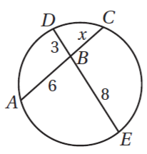......................................................................................................................................................................................

2 [ في الشكل المجاور $x=6$] [

...................................................................................................................................................................................

...................................................................................................................................................................................

3 [ تركيب انعكاسين حول مستقيمين متقاطعين يكافئ دوران ] [

...................................................................................................................................................................................

4 [ إذا أجريت إزاحة لشكل ما وفقاً للقاعدة $\left(x , y\right)→(x-3 , y+8 )$ ثم أجريت له إزاحة أخرى

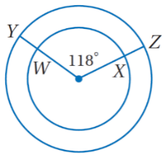 وفقاً للقاعدة $\left(x, y\right)→(x+3, y-8 )$ فإن الشكل يعود إلى مكانه الأصلي ] [

...................................................................................................................................................................................

5 [ في الدائرة المجاورة $\hat{YZ} ≅ \hat{WX}$] [

.....................................................................................................................................................................................

6 [ يعتبر التماثل نوع من أنواع تحويلات التطابق] [

....................................................................................................................................................................................

.....................................................................................................................................................................................

7 [ إذا كان معامل التمدد $0.5$ فالتمدد نوعه تكبير ] [

....................................................................................................................................................................................

.....................................................................................................................................................................................

B [ مثلي بيانيا $∆ABC$ ً الذي احداثيات رؤوسه $A\left(-2 , -2\right) . B\left(-1 , 2 ) . C( 2,1\right)$ وصورته الناتجة عن تمدد مركزه نقطة الأصل ومعامله $k=2$ وحددي نوعه ***.***

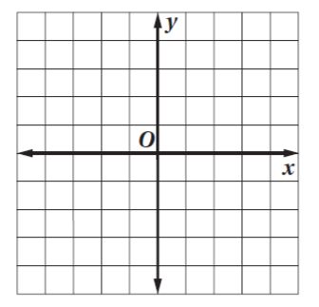

نوعه / .................................

........................................................................

.......................................................................

.......................................................................

.......................................................................

**السؤال الرابع:**

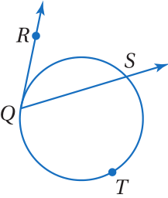A [ أكملي الفراغات التالية :

1 [ في الشكل المجاور إذا كان $m\hat{QTS}=238°$ فإن $m<RQS$ يساوي :

*.............................................................................................................................................*

*..............................................................................................................................................*

*..............................................................................................................................................*

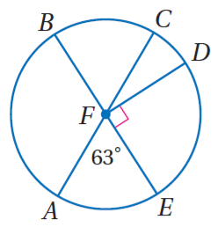*........................................................................................................................................................................*

*........................................................................................................................................................................*

2 [ في الدائرة $R$، $m\hat{ADB}$ يساوي *................................................................................................*

*........................................................................................................................................................................*

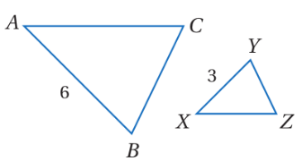*........................................................................................................................................................................*

3 [ معامل التشابه من $∆ABC$ إلى $∆XYZ$ يساوي *.............................................................*

*.......................................................................................................................................................................*

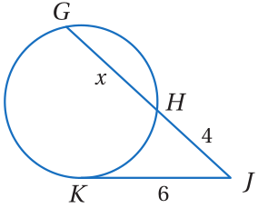B [ في الشكل المجاور.. إذا كان $\overline{KJ}$ مماس للدائرة فأوجدي قيمة $x$.

*...........................................................................................................................................................*

*...........................................................................................................................................................*

*...........................................................................................................................................................*

*...........................................................................................................................................................*

[C أجيبي حسبما هو مطلوب بين الأقواس :

2 [ مركز دائرة (2 , 3 ) ونصف قطره 6 ] اكتبي معادلة الدائرة [

*.........................................................................................................................................................*

*...........................................................................................................................................................*

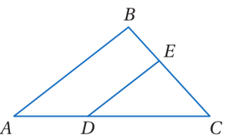3 [ في المثلث $ABC$ المجاور إذا كان $DC=12 , AD=8 , BC=15 , BE=6$

] حددي ما إذا كان $\overline{DE}‖\overline{AB}$ و برري إجابتك [

*.......................................................................................................................................................*

*.......................................................................................................................................................*

*.......................................................................................................................................................*

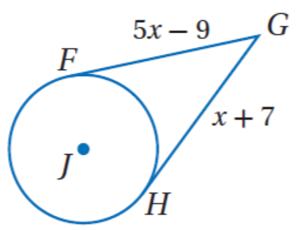

6 [ في الشكل المجاور $\overline{FG}$ و $\overline{HG}$ مماسات للدائرة $J$] أوجدي قيمة $x$ [

*.................................................................................................................................................................*

*................................................................................................................................................................*

*...............................................................................................................................................................*

انتهت الأسئلة

مع أطيب التمنيات لكن بالنجاح والتوفيق

**اختبار شهري رياضيات 1-3 ( أول ثانوي مسارات – الفصل الدراسي الثالث )**

**20**

**اسم الطالب / .................................................. اسم المدرسة /**

|  |  |  |  |  |
| --- | --- | --- | --- | --- |
| **6** | **يمكن استناج من الشكل أن :** | | | |
| **A** |  | **B** |  |
| **C** |  | **D** |  |
| **7** | **إذا كانت قطعة منصف فإن قيمة**  **تساوي** | | | |
| **A** | **5** | **B** | **15** |
| **C** | **10** | **D** | **12** |
| **8** | **التمدد الذي معامله  هو :** | | | |
| **A** | **تكبير** | **B** | **تصغير** |
| **C** | **تطابق** | **D** | **تماثل** |
| **9** | **صورة النقطة بالأنعكاس حول**  **المستقيم** | | | |
| **A** |  | **B** |  |
| **C** |  | **D** |  |
| **10** | **صورة النقطة  بدوران** | | | |
| **A** |  | **B** |  |
| **C** |  | **D** |  |

**السؤال الأول : اختر الإجابة الصحيحة فيما يلي :**

|  |  |  |  |  |  |
| --- | --- | --- | --- | --- | --- |
| **1** | **إذا كان  فيمكن استنتاج** | | | | |
| **A** | |  | **B** |  |
| **C** | |  | **D** |  |
| **2** | **في الشكل المقابل معلمل تشابه إلى  يساوي** | | | | |
| **A** | |  | **B** |  |
| **C** | |  | **D** |  |
| **3** | **قيمة  في الشكل تساوي** | | | | |
| **A** | | **9** | **B** | **4.5** |
| **C** | | **18** | **D** | **5** |
| **4** | **مستطيلان متشابهان معامل التشابه بينهما 3:1 , فإذا كان محيط المستطيل الكبير يساوي 21cm, فإن محيط المستطيل الصغير يساوي** | | | | |
| **A** | **25** | | **B** | **21** |
| **C** | **63** | | **D** | **7** |
| **5** | **تسمى النسبة بين أطوال الأضلاع المتناظرة لمضلعين متشابهين** | | | | |
| **A** | | **معامل التشابه** | **B** | **عبارة التشابه** |
| **C** | | **المحيط** | **D** | **لاشيء مما ذكر** |

**السؤال الثاني : ضع علامة ( √ ) وعلامة ( X ) فيما يلي :**

|  |  |  |
| --- | --- | --- |
| **8** | **الشكل المقابل مضلعين متشابهين تكون قيمة** |  |
| **9** | **الإزاحة في القاعدة  هي 4 وحدات يمين و6 وحدات الى الأسفل .** |  |
| **10** | **الإجراء الذي يمثل انعكاس للشكل الأصلي هو انتقال .** |  |

|  |  |  |
| --- | --- | --- |
| **1** | **إذا كانت أطوال الأضلاع المتناظرة لمثلثين متناسبة فإن المثلثين متشابهين بمسلمة .** |  |
| **2** | **الشكل التالي متماثل حول مستوى** |  |
| **3** | **التمدد تحويل هندسي يكبر الشكل أو يصغره بنسبة محددة .** |  |
| **4** | ***قيمة*  *في الشكل المقابل تساوي* 6 .** |  |
| **5** | ***عدد محاور التماثل للمربع هي* 4 .** |  |
| **6** | ***صورة النقطة*  *بالإنعكاس حول محور* *هي*** |  |
| **7** | ***صورة النقطة*  بدوران عكس عقارب الساعة *هي* *.*** |  |

**بسم الله الرحمن الرحيم**

**اختبار رياضيات (١-٣).الفترة الثانية في الفصل الدراسي الثالث**

**( النموذج الأول )**

**أسمك عزيزتي :………………………. شعبة: …………**

**السؤال الاول :** اختاري الإجابة الصحيحة .

|  |  |  |  |  |  |  |  |  |  |  |  |  |  |  |  |  |  |  |  |  |  |  |  |  |  |  |  |  |
| --- | --- | --- | --- | --- | --- | --- | --- | --- | --- | --- | --- | --- | --- | --- | --- | --- | --- | --- | --- | --- | --- | --- | --- | --- | --- | --- | --- | --- |
| 1. | صورة النقطة $A(-5,-7)$ بالانعكاس حول المحور $x$ هي : | | | | | | | | | | | | | | | | | | | | | | | | | | | |
| أ. | | $$A'(5,7)$$ | | | | | ب. | | $$A'(-5,7)$$ | | | | ج. | | $$A'(5,-7)$$ | | | | | | د. | | $$A'(-5,-7)$$ | | | | |
|  | |  | | | | |  | |  | | | | | |  |  | | | |  | | | |  | | | |
| ٢. | |  |  |  |  |  |  |  |  | | --- | --- | --- | --- | --- | --- | --- | --- | | صورة النقطة $K(-2,1)$ بإزاحتها مقدار 3 وحدات لليمين ، و 5 وحدات لأعلى هي : | | | | | | | | |  | ب. | $$K'(1,-4)$$ | ج. | $$K'(-5,6)$$ | د. | $$K'(-5,-4)$$ | | | | | | | | | | | | | | | | | | | | | | | | | | | | |
|  | |  | | | | |  | |  | | | |  | |  | | | | | |  | |  | | | | |
| ٣. صورة النقطة $K(-3,5)$ بالدوران بزاوية ${180}^{°}$ حول نقطة الأصل هي | | | | | | | | | | | | | | | | | | | | | | | | | | |
| $$K^{'}\left(3,2\right) أ.$$ | | | | | ب. | $$K'(-3,-2)$$ | | | | | ج. | $$K'(3,-5)$$ | | | | | | د. | $$K'(2,3)$$ | | | | | | |
| ٤. | | صورة النقطة $K(-1,-7)$ بالدوران بزاوية ${270}^{°}$ حول نقطة الأصل هي: | | | | | | | | | | | | | | | | | | | | | | | | | |
| أ. | | $K'(-7,-1)$ | | | ب. | | $K'(-7,1)$ | | | | ج. | | $$K'(7,-1)$$ | | | | | د. | | |  | | | | |

|  |  |  |  |  |  |  |  |  |  |  |  |  |  |  |  |  |  |  |  |  |  |  |  |  |  |  |  |  |
| --- | --- | --- | --- | --- | --- | --- | --- | --- | --- | --- | --- | --- | --- | --- | --- | --- | --- | --- | --- | --- | --- | --- | --- | --- | --- | --- | --- | --- |
| ٥. | | رتبة التماثل الدوراني للشكل السداسي المنتظم تساوي ............ . | | | | | | | | | | | | | | | | | | | | | | | | | | |
| أ. | $6$ | | ب. | | | $$5$$ | | | ج. | | | | $$4$$ | | | | د. | | | | | | $$3$$ | | | |
| ٦. | | مقدار التماثل الدوراني للشكل الخماسي المنتظم يساوي ................ . | | | | | | | | | | | | | | | | | | | | | | | | | | |
| أ. | ${80}^{°}$ | | ب. | | | ${72}^{°}$ | | | | ج. | | ${70}^{°}$ | | | | | | د. | | | | | ${60}^{°}$ | | | |
| ٧. | | يمكن وصف تركيب انعكاسين حو مستقيمين متوازيين بأنه ......... اتجاهها عموديا على كل من المستقيمين . | | | | | | | | | | | | | | | | | | | | | | | | | | | |
| أ. | *انعكاس* | | ب. | | | إزاحة | | | | ج. | | | دوران | | | | | | د. | | | | | تمدد | | | |
| ٨. | | يمكن وصف تركيب انعكاسين حو مستقيمين متقاطعين بأنه دوران قياس زاويته يساوي ......... قياس الزاوية التي يشكلها تقاطع هذين المستقيمين . | | | | | | | | | | | | | | | | | | | | | | | | | | | |
| أ. | *ثلث* | | ب. | | | نصف | | | | ج. | | | | ربع | | | | د. | | | | | | مثلي | | | |
|  |  | |  | | |  | | | |  | | |  | | | | | |  | | | | |  | | | |
| ٩. | | صورة النقطة $K(-3,2)$ بالتمدد الذي مركزه نقطة الأصل ومعامل تمدده 3 هي ......... . | | | | | | | | | | | | | | | | | | | | | | | | | | | | |
| أ. | $$K'(-9,-6)$$ | | | ب. | | | $$K'(6,9)$$ | | | | ج. | | | $$K'(9,6)$$ | | | | | | | د. | | | |  | | | |
|  |  | | |  | | |  | | |  | | | |  | | | | | |  | | | | |  | | | |
| ١٠. | صورة النقطة $K(-8,3)$ بإزاحتها مقدار 6 وحدات لليمين ، و وحدتان لأسفل هي : | | | | | | | | | | | | | | | | | | | | | | | | | | | | | |
| أ. | | $$K'(-2,5)$$ | | | ب. | | | $$K'(-2,1)$$ | | | | | | | ج. | $$K'(-14,-2)$$ | | | | | | د. | | | | $$K'(-14,1)$$ | | | |

**السؤال الثاني :**

١) مثّل في المستوى الاحداثي الشكل الرباعي الذي رؤوسه :

$$F\left(2,1\right) , G\left(7,1\right) , H\left(6,-3\right) , J(1-3)$$

وصورته الناتجه عن دوران بزاوية ${180}^{°}$ حول نقطة الأصل

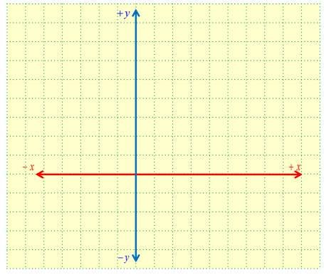

٢) مثل بيانيا $∆BCD$ الذي إحداثيات رؤوسه : $B\left(6,-1\right) , C\left(10,-2\right), D\left(5,-3\right)$ *، ثم مثل صورته الناتجة عن تمدد مركزه نقطة الأصل ، ومعامله $K=2$.*



بالتوفيق حبيباتي 💓

1. منيرة سعود السبيعي